DECLARAÇÃO DE RESPONSABILIDADE E CONFLITO DE INTERESSES
Os autores abaixo declaram que participaram da concepção, análise de resultados e contribuíram efetivamente na realização do manuscrito “MOBILIZAÇÃO VISCERAL EM ADULTOS COM DOR LOMBAR INESPECÍFICA”. Tornam pública a responsabilidade pelo seu conteúdo, que não foram omitidas quaisquer ligações ou acordos de financiamento entre os autores e companhias que possam ter interesse com o tema abordado no manuscrito, nem com os produtos/ itens citados.
Declaramos que o manuscrito citado é original e que os resultados, em parte ou na integra, não foi enviado a outro periódico científico e não o será, enquanto sua publicação estiver sendo considerada pela Revista.

Lista de Autores |  |  | Assinatura
1. Luana Ribeiro Altrão |  |  | 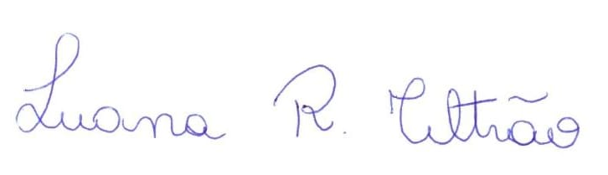
2. Marcos Antonio Pereira Brito |  |  | 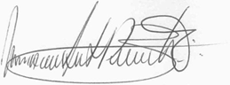
3. Gabriel Aparecido Boiago |  |  | 